|  |
| --- |
|  |
| Empresas Virtuais |
|  |
| **Projeto EVr - Events Collaboration Platform (EVCP)** |



Grupo:

Ricardo Filipe da Silva Guerreiro 39319

João Miguel Pinto Carrilho Do Rosário 39591

Kévin Júnior Fonseca Fortes 41614

Ricardo Ferreira Filipe Ramos 42449

Carlos Diogo Silva Mendes 42452

Mahomedsidik Chahid Majeed 43136

Iana Mocanu 43166

Manuel Filipe Pereira Faustino 43184

Diogo Duarte de Abreu Farinha 43702

Rodrigo Miguel Gonçalves Antunes 45045

Daniel Filipe Santos Pimenta 45404

Cláudio Miguel Marques Mateus 46251

Índice

1. Definição do Problema 3

2. Funcionalidades 4

3. Requerimentos Funcionais / Não funcionais 4

4. Casos de Uso 5

4.1. Aceder às definições da VBE 6

4.2. Editar Informação da VBE 6

4.3. Gerir entidades da VBE 7

4.4. Registar Serviço Externo 7

4.5. Registar Entidade 8

4.6. Aceder às definições 8

4.7. Remover entidade 9

4.8. Editar informação 9

4.9. Publicar anúncio 10

4.10. Sair da VBE 10

4.11. Aceder às tarefas 11

4.12. Marcar tarefa como completa 11

4.13. Marcar tarefa como incompleta 12

4.14. Partilhar e classificar experiência 12

4.15. Gerar VBO 13

4.16. Adicionar parceiro 13

4.17. Remover parceiro 14

4.18. Delegar tarefa a parceiro 14

4.19. Comunicar com parceiro 15

5. Planeamento de Tarefas 15

5.1. Diagrama de Gantt 15

6. Arquitetura Conceptual 16

7. Diagrama de Modelo de Dados (DER) 17

8. Ferramentas para Modelação e Desenvolvimento 18

9. Caracterização de exemplos de CN 18

9.1. Indústria Cinematográfica 18

9.2. Construção e montagem de automóveis 19

# Definição do Problema

O nosso sistema é definido como sendo uma plataforma digital, acessível através do browser, para simulação de um Ambiente Virtual de Reprodução (VBE) para possibilitar a criação e gestão de Organizações Virtuais de Negócios (VBOs), focadas no planeamento e gestão dos vários eventos que constituem os festivais de verão.

Definição de Festival de Verão:

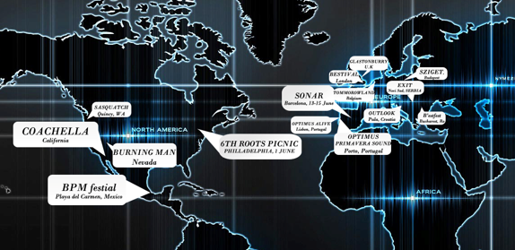○ É uma celebração periódica com um programa de eventos organizados, como concertos musicais, que inclui o envolvimento e colaboração de várias entidades, como artistas, fornecedores, patrocinadores, autoridades públicas.

Com a realização deste projeto propomos desenvolver ferramentas para resolver problemas relacionados com organização de festivais de verão através de várias funcionalidades que permitem a criação e gestão de um ecossistema de parceiros interessados.

Para haver um ambiente de colaboração adequado, é necessário planeamento e gestão do mesmo. A plataforma EVCP deve servir como um espaço virtual para que as partes interessadas possam planear e organizar eventos de festivais de verão.

# Funcionalidades

A plataforma EVCP deve possibilitar:

* O registo de entidades interessadas em integrar VBOs;
* A remoção do interesse em integrar VBO por parte de entidades registadas;
* A edição dos dados associados a entidades registadas;
* Procura manual e/ou automática de parceiros para criar VBOs;
* Gestão das entidades que integram uma VBO;
* Comunicação e cooperação entre as várias entidades que integram uma VBO;
* Gestão das tarefas delegadas;
* Partilha de experiência e avaliação sobre cooperação com parceiros;
* Publicação de anúncios por parte das entidades cooperadoras.

# Requerimentos Funcionais / Não funcionais

Os eventos dos festivais de verão têm propriedades específicas que o sistema deve considerar:

* Têm localizações diversas (nacionais e internacionais);
* Devem envolver participantes e atividades atrativas;
* Devem interagir com parceiros locais para exploração de oportunidades;
* Têm várias atividades que devem ser geridas;
* Devem possibilitar a distribuição de atividades pelos vários parceiros, e.g. processo de negócio distribuído, fluxo de trabalho, etc.

# Casos de Uso

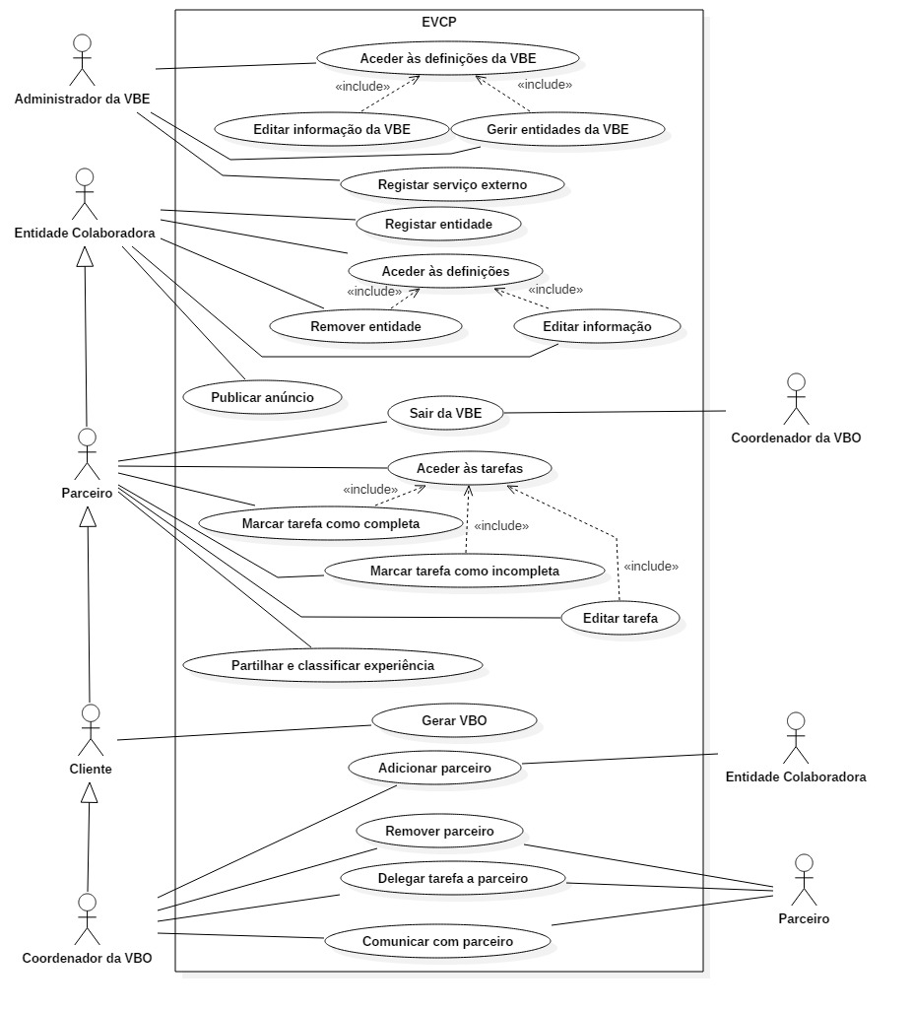

## 4.1. Aceder às definições da VBE

|  |  |
| --- | --- |
| **Nome do Caso de Uso** | Aceder às definições da VBE |
| **Descrição** | O administrador da VBE acede às definições do sistema VBE |
| **Atores Principais** | Administrador da VBE |
| **Atores Secundários** | Nenhum |
| **Pré-Condições** | Nenhuma |
| **Fluxo Principal** | 1. O administrador começa por clicar no menu das definições do sistema.  2. O pedido é detetado e o servidor é contactado para buscar as definições à base de dados.  3. Após receber a informação sobre as definições, esta é mostrada na página das definições. |
| **Pós-Condições** | O administrator tem a visualização das definições da VBE |
| **Fluxo Secundário** | Problemas com conectividade entre cliente e servidor. |

## 4.2. Editar Informação da VBE

|  |  |
| --- | --- |
| **Nome do Caso de Uso** | Editar informação da VBE |
| **Descrição** | O administrador altera as definições relativas ao sistema. |
| **Atores Principais** | Administrador da VBE |
| **Atores Secundários** | Nenhum |
| **Pré-Condições** | O administrador está na página das definições da VBE. |
| **Fluxo Principal** | 1. O administrador começa por alterar as definições associadas à VBE.  2. O administrador clica num botão para guardar a informação na base de dados do servidor.  3. As informações alteradas são validadas.  4. Se a informação for válida:  4.1. O pedido de alteração da informação da VBE é enviado para o servidor.  4.2. O pedido é registado pelo servidor e as informações são guardadas na base de dados.  4.3. O servidor envia uma resposta ao cliente a informar o sucesso da operação.  4.4. O sucesso da operação é mostrada ao administrador.  5. Se a informação não for válida:  5.1. É mostrado um aviso ao administrador a indicar que a informação é inválida. |
| **Pós-Condições** | Se com sucesso, as alterações efetuadas pelo administrador ficam guardadas na base de dados do sistema. |
| **Fluxo Secundário** | Problemas com conectividade entre cliente e sevidor.  Insucesso na modificação da informação na base de dados. |

## 4.3. Gerir entidades da VBE

|  |  |
| --- | --- |
| **Nome do Caso de Uso** | Gerir entidades da VBE |
| **Descrição** | O administrador gere as informações associadas com entidades registadas na VBE |
| **Atores Principais** | Administrador da VBE |
| **Atores Secundários** | Nenhum |
| **Pré-Condições** | O administrador está na página das definições da VBE |
| **Fluxo Principal** | 1. O administrador começa por alterar as definições associadas a uma ou várias entidades registadas na VBE.  2. O administrador clica num botão para guardar a informação na base de dados do servidor.  3. As informações alteradas são validadas.  4. Se a informação for válida:  4.1. O pedido de alteração da informação sobre entidades é enviado para o servidor.  4.2. O pedido é registado pelo servidor e as informações são guardadas na base de dados.  4.3. O servidor envia uma resposta ao cliente a informar o sucesso da operação.  4.4. O sucesso da operação é mostrado ao administrador.  5. Se a informação não for válida:  5.1. É mostrado um aviso ao administrador a indicar que a informação é inválida. |
| **Pós-Condições** | Se suceder, as alterações efetuadas pelo administrador ficam guardadas na base de dados do sistema. |
| **Fluxo Secundário** | Problemas com conectividade entre cliente e sevidor.  Insucesso na modificação da informação na base de dados. |

## 4.4. Registar Serviço Externo

|  |  |
| --- | --- |
| **Nome do Caso de Uso** | Registar serviço externo |
| **Descrição** | Registar um serviço externo na VBE para poder integrar possiveis VBOs |
| **Atores Principais** | Administrador da VBE |
| **Atores Secundários** | Nenhum |
| **Pré-Condições** | Nenhuma |
| **Fluxo Principal** | 1. O administrador começa por clicar numa opção para adicionar um serviço externo ao sistema  2. O administrador introduz a informação relativa ao serviço externo.  3. O administrador clica num botão para registar o serviço no servidor.  4. As informações alteradas são validadas.  5. Se a informação for válida:  5.1. O pedido do registo é enviado para o servidor.  5.2. O pedido é registado pelo servidor e as informações são guardadas na base de dados.  5.3. O servidor envia uma resposta ao cliente a informar o sucesso da operação.  5.4. O sucesso do registo é mostrado ao administrador.  6. Se a informação não for válida:  6.1. É mostrado um aviso ao administrador a indicar que a informação é inválida. |
| **Pós-Condições** | Se suceder, o registo do serviço externo fica guardado na base de dados do sistema. |
| **Fluxo Secundário** | Problemas com conectividade entre cliente e sevidor.  Insucesso no registo da informação na base de dados. |

## 4.5. Registar Entidade

|  |  |
| --- | --- |
| **Nome do Caso de Uso** | Registar entidade |
| **Descrição** | Uma entidade colaboradora regista-se no sistema. |
| **Atores Principais** | Entidade Colaboradora |
| **Atores Secundários** | Nenhum |
| **Pré-Condições** | Nenhuma |
| **Fluxo Principal** | 1. A entidade começa por clicar numa opção para se registar no sistema.  2. A entidade introduz a informação relativa ao seu serviço.  3. A entidade clica numa opção para registar o serviço no servidor.  4. As informações são validadas.  5. Se a informação for válida:  5.1. O pedido do registo é enviado para o servidor.  5.2. O pedido é registado pelo servidor e as informações são guardadas na base de dados.  5.3. O servidor envia uma resposta ao cliente a informar o sucesso da operação.  5.4. O sucesso do registo é mostrado à entidade.  6. Se a informação não for válida:  6.1. É mostrado um aviso à entidade a indicar que a informação é inválida. |
| **Pós-Condições** | Se suceder, a entidade colaboradora fica registada na VBE. |
| **Fluxo Secundário** | Problemas com conectividade entre cliente e sevidor.  Insucesso no registo da informação na base de dados. |

## 4.6. Aceder às definições

|  |  |
| --- | --- |
| **Nome do Caso de Uso** | Aceder às definições |
| **Descrição** | Um entidade colaborativa acede às suas definições. |
| **Atores Principais** | Entidade Colaboradora |
| **Atores Secundários** | Nenhum |
| **Pré-Condições** | A entidade colaboradora tem que estar registada no sistema |
| **Fluxo Principal** | 1. A entidade começa por clicar numa opção para aceder às suas definições.  2. O pedido é enviado para o servidor.  3. O pedido é registado pelo servidor e as informações são obtidas da base de dados.  4. O servidor envia as definições da entidade.  5. As definições são carregadas na página. |
| **Pós-Condições** | A entidade está a visualizar as suas definições. |
| **Fluxo Secundário** | Problemas com conectividade entre o cliente e sevidor. |

## 4.7. Remover entidade

|  |  |
| --- | --- |
| **Nome do Caso de Uso** | Remover entidade |
| **Descrição** | Um entidade colaborativa desassocia-se do sistema |
| **Atores Principais** | Entidade Colaboradora |
| **Atores Secundários** | Nenhum |
| **Pré-Condições** | A entidade colaboradora tem estar na página das definições.  A entidade colaboradora não pode estar integrada em nenhuma VBE. |
| **Fluxo Principal** | 1. A entidade começa por clicar numa opção para se desassociar do sistema.  2. O pedido é enviado para o servidor.  3. O pedido é registado pelo servidor e a alteração é guardada na base de dados.  4. O servidor envia uma resposta ao cliente a informar o sucesso da operação.  5. O sucesso da operação é mostrado à entidade. |
| **Pós-Condições** | A entidade deixa de estar registada no sistema e de poder ingressar em qualquer VBE. |
| **Fluxo Secundário** | Problemas com conectividade entre o cliente e sevidor.  Insucesso na alteração da informação na base de dados. |

## 4.8. Editar informação

|  |  |
| --- | --- |
| **Nome do Caso de Uso** | Editar informação |
| **Descrição** | A entidade colaboradora acede à sua informação para a editar |
| **Atores Principais** | Entidade colaboradora |
| **Atores Secundários** | Nenhum |
| **Pré-Condições** | A entidade colaboradora tem que estar registada no sistema |
| **Fluxo Principal** | 1. O Caso de Uso começa com a entidade colaboradora a aceder às suas definições.  2. A entidade altera uma ou mais informação a si associada.  3. A entidade colaboradora seleciona uma opção para guardar as alterações.  4. As alterações são validadas.  5. Se a informação for válida:  5.1. O pedido da alteração é enviado para o servidor.  5.2. O pedido é registado pelo servidor e as informações são guardadas na base de dados.  5.3. O servidor envia uma resposta ao cliente a informar o sucesso da operação.  5.4. O sucesso do registo é mostrado à entidade.  6. Se a informação não for válida:  6.1. É mostrado um aviso à entidade a indicar que a informação é inválida. |
| **Pós-Condições** | A informação alterada pela entidade fica guardada na base de dados. |
| **Fluxo Secundário** | Problemas com conetividade entre o cliente e o servidor. |

## 4.9. Publicar anúncio

|  |  |
| --- | --- |
| **Nome do Caso de Uso** | Publicar anúncio |
| **Descrição** | A entidade colaboradora publica um anúncio a mostrar a sua disponibilidade para ingressar VBEs. |
| **Atores Principais** | Entidade Colaboradora |
| **Atores Secundários** | Nenhum |
| **Pré-Condições** | Nenhuma |
| **Fluxo Principal** | 1. A entidade colaboradora começa por selecionar uma opção para publicar um anúncio.  2. A entidade carrega a informação sobre o anúncio para o sistema.  3. Após selecionar uma opção para publicar, é enviado o pedido para o servidor.  4. O pedido é registado pelo servidor e a informação sobre a publicidade é guardada na base de dados.  5. O servidor envia uma resposta ao cliente a informar o sucesso da operação.  6. O sucesso da operação é mostrado à entidade. |
| **Pós-Condições** | O anúncio da entidade fica publicado. |
| **Fluxo Secundário** | Problemas com conetividade entre o cliente e o servidor. |

## 4.10. Sair da VBE

|  |  |
| --- | --- |
| **Nome do Caso de Uso** | Sair da VBE |
| **Descrição** | Um parceiro decide sair de uma VBE onde está integrado |
| **Atores Principais** | Parceiro |
| **Atores Secundários** | Coordenador da VBE |
| **Pré-Condições** | O parceiro tem que pertencer à VBE. |
| **Fluxo Principal** | 1. O Parceiro decide sair de uma VBE e seleciona a opção para o fazer.  2. É enviada a informação para o servidor para remover o parceiro da VBE.  3. O pedido é registado pelo servidor e a mudança na base de dados é efetuada.  4. O servidor envia uma resposta ao cliente a informar o sucesso da operação.  5. O sucesso da operação é mostrado à entidade.  6. É enviado uma notificação ao Coordenador da VBE para o avisar da saida de um membro da VBE. |
| **Pós-Condições** | O parceiro já não pertence à VBE. |
| **Fluxo Secundário** | Problemas com conetividade entre o cliente e o servidor. |

## 4.11. Aceder às tarefas

|  |  |
| --- | --- |
| **Nome do Caso de Uso** | Aceder às tarefas |
| **Descrição** | O parceiro acede às suas tarefas delegadas. |
| **Atores Principais** | Parceiro |
| **Atores Secundários** | Nenhum |
| **Pré-Condições** | Nenhuma |
| **Fluxo Principal** | 1. O parceiro começa por clicar numa opção para aceder às suas tarefas.  2. O pedido é enviado para o servidor.  3. O pedido é registado pelo servidor e as tarefas são obtidas da base de dados.  4. O servidor envia as tarefas da entidade.  5. As tarefas são carregadas na página. |
| **Pós-Condições** | O parceiro está a visualizar as suas tarefas. |
| **Fluxo Secundário** | Problemas com conetividade entre o cliente e o servidor. |

## 4.12. Marcar tarefa como completa

|  |  |
| --- | --- |
| **Nome do Caso de Uso** | Marcar tarefa como completa |
| **Descrição** | O parceiro marca uma tarefa que lhe foi delegada como completa. |
| **Atores Principais** | Parceiro |
| **Atores Secundários** | Nenhum |
| **Pré-Condições** | O parceiro está a visualizar as suas tarefas.  A tarefa está por fazer. |
| **Fluxo Principal** | 1. O parceiro começa por clicar numa opção para marcar uma tarefa como completada.  2. O pedido de marcação da tarefa como completada é enviado para o servidor.  3. O pedido é registado pelo servidor e a tarefa na base de dados é marcada como completa.  4. O servidor envia o sucesso da operação para o cliente.  5. O sucesso da operação é mostrado ao parceiro. |
| **Pós-Condições** | A tarefa fica marcada como completa. |
| **Fluxo Secundário** | Problemas com conetividade entre o cliente e o servidor. |

## 4.13. Marcar tarefa como incompleta

|  |  |
| --- | --- |
| **Nome do Caso de Uso** | Marcar tarefa como incompleta |
| **Descrição** | O parceiro marca uma tarefa que lhe foi delegada como incompleta. |
| **Atores Principais** | Parceiro |
| **Atores Secundários** | Nenhum |
| **Pré-Condições** | O parceiro está a visualizar as suas tarefas.  A tarefa está por fazer. |
| **Fluxo Principal** | 1. O parceiro começa por clicar numa opção para marcar uma tarefa por fazer como incompletada.  2. O pedido de marcação da tarefa como incompletada é enviado para o servidor.  3. O pedido é registado pelo servidor e a tarefa na base de dados é marcada como incompleta.  4. O servidor envia o sucesso da operação para o cliente.  5. O sucesso da operação é mostrado ao parceiro. |
| **Pós-Condições** | A tarefa fica marcada como incompleta. |
| **Fluxo Secundário** | Problemas com conetividade entre o cliente e o servidor. |

## 4.14. Partilhar e classificar experiência

|  |  |
| --- | --- |
| **Nome do Caso de Uso** | Partilhar e classificar experiência |
| **Descrição** | O parceiro partilha e classifica uma experiência de cooperação com outra entidade cooperadora. |
| **Atores Principais** | Parceiro |
| **Atores Secundários** | Nenhum |
| **Pré-Condições** | A entidade cooperadora e o parceiro pertencem à mesma VBE. |
| **Fluxo Principal** | 1. O parceiro começa por clicar numa opção para partilhar e classificar uma experiência.  2. O pedido é enviado para o servidor.  3. O pedido é registado pelo servidor e a experiência é registada na base de dados.  4. O servidor envia o sucesso da operação para o cliente.  5. O sucesso da operação é mostrado ao parceiro. |
| **Pós-Condições** | A experiência fica publicada. |
| **Fluxo Secundário** | Problemas com conetividade entre o cliente e o servidor. |

## 4.15. Gerar VBO

|  |  |
| --- | --- |
| **Nome do Caso de Uso** | Gerar VBO |
| **Descrição** | O cliente gera uma VBO ao selecionar manualmente ou automaticamente parceiros |
| **Atores Principais** | Cliente |
| **Atores Secundários** | Nenhum |
| **Pré-Condições** | Nenhuma |
| **Fluxo Principal** | 1. O cliente começa por clicar numa opção para gerar uma VBO.  2. A geração é manual:  2.1. São apresentadas as entidades coordenadoras disponiveis para ingressar a VBO.  2.2. O cliente seleciona as entidades que pretende.  2.3. As entidades são notificadas do interesse do cliente.  3. A geração é automática:  3.1. É utilizado o algoritmo topsis para selecionar os parceiros  3.2. As entidades selecionadas são notificadas.  4. O pedido de geração do VBO é enviado para o servidor.  5. O pedido é registado pelo servidor e o VBO é registado na base de dados.  6. O servidor envia o sucesso da operação para o cliente.  7. O sucesso da operação é mostrado ao cliente. |
| **Pós-Condições** | O cliente fica coordenador de uma VBO gerada pelo próprio. |
| **Fluxo Secundário** | Problemas com conetividade entre o cliente e o servidor.  Sem parceiros suficientes/adequados para gerar uma VBO. |

## 4.16. Adicionar parceiro

|  |  |
| --- | --- |
| **Nome do Caso de Uso** | Adicionar parceiro |
| **Descrição** | O coordenador adiciona um novo parceiro à VBO |
| **Atores Principais** | Coordenador da VBO |
| **Atores Secundários** | Entidade Colaboradora |
| **Pré-Condições** | Nenhuma |
| **Fluxo Principal** | 1. O coordenador decide adicionar um novo parceiro à VBO ao clicar numa opção.  2. A entidade colaboradora é notificada do interesse do coordenador.  3. A entidade decide aceitar o pedido:  3.1. O pedido de adição do novo parceiro é enviado para o servidor.  3.2. O pedido é registado pelo servidor e o parceiro é associado ao VBE na base de dados.  3.3. O servidor envia o sucesso da operação para o coordenador.  3.4. O sucesso da operação é mostrado ao coordenador.  4. A entidade rejeita o pedido:  4.1. O coordenador é notificado da rejeição por parte da entidade |
| **Pós-Condições** | Se aceite, o parceiro fica registado na VBO. |
| **Fluxo Secundário** | Problemas com conetividade entre o cliente e o servidor. |

## 4.17. Remover parceiro

|  |  |
| --- | --- |
| **Nome do Caso de Uso** | Adicionar parceiro |
| **Descrição** | O coordenador remove um parceiro da VBO |
| **Atores Principais** | Coordenador da VBO |
| **Atores Secundários** | Parceiro |
| **Pré-Condições** | Nenhuma |
| **Fluxo Principal** | 1. O coordenador decide remover um parceiro da VBO ao clicar numa opção.  2. O pedido de remoção do parceiro é enviado para o servidor.  3. O pedido é registado pelo servidor e o parceiro é desassociado do VBE na base de dados.  4. O servidor envia o sucesso da operação para o coordenador.  5. O sucesso da operação é mostrado ao coordenador.  6. Se suceder a remoção, o parceiro é notificado da sua exclusão por parte do coordenador. |
| **Pós-Condições** | O parceiro fica removido da VBO. |
| **Fluxo Secundário** | Problemas com conetividade entre o cliente e o servidor. |

## 4.18. Delegar tarefa a parceiro

|  |  |
| --- | --- |
| **Nome do Caso de Uso** | Delegar tarefa a parceiro |
| **Descrição** | O coordenador delega uma tarefa a um parceiro |
| **Atores Principais** | Coordenador da VBO |
| **Atores Secundários** | Parceiro |
| **Pré-Condições** | Nenhuma |
| **Fluxo Principal** | 1. O coordenador atribui uma tarefa ao parceiro.  2. O pedido de atribuição de tarefa é enviado para o servidor.  3. O pedido é registado pelo servidor e a tarefa é atribuida ao parceiro.  4. O servidor envia o sucesso da operação para o coordenador.  5. O sucesso da operação é mostrado ao coordenador.  6. Se suceder, o parceiro é notificado da tarefa. |
| **Pós-Condições** | O parceiro fica com a responsabilidade de concluir a tarefa. |
| **Fluxo Secundário** | Problemas com conetividade entre o cliente e o servidor.  Rejeição do parceiro para fazer a tarefa. |

## 4.19. Comunicar com parceiro

|  |  |
| --- | --- |
| **Nome do Caso de Uso** | Comunicar com parceiro |
| **Descrição** | O coordenador envia uma mensagem ao parceiro |
| **Atores Principais** | Coordenador da VBO |
| **Atores Secundários** | Parceiro |
| **Pré-Condições** | Nenhuma |
| **Fluxo Principal** | 1. O coordenador envia uma mensagem ao parceiro.  2. O parceiro recebe a mensagem. |
| **Pós-Condições** | O coordenador e o parceiro comunicam. |
| **Fluxo Secundário** | Problemas com conetividade entre o coordenador e o parceiro. |

# 5. Planeamento de Tarefas

No diagrama de Gantt estão incluídas as tarefas até agora realizadas, bem com o planeamento das tarefas por realizar.  
Este é o nosso plano de tarefas para o tempo disponível até à entrega da versão final do projeto.

## 5.1. Diagrama de Gantt

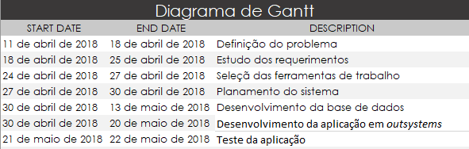

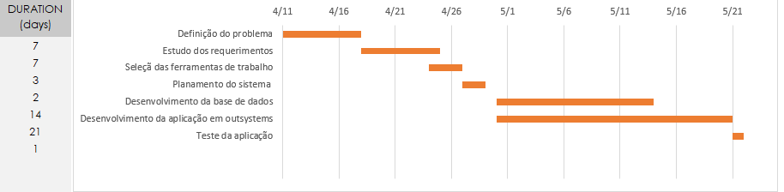

# Arquitetura Conceptual

A nossa plataforma vai ter uma estrutura cliente-servidor.  
A parte do cliente é visualizada e gerida num ambiente web, no browser.

O servidor vai conter uma base de dados acedida através de pedidos do cliente.

A arquitetura do nosso sistema vai ter os seguintes componentes:

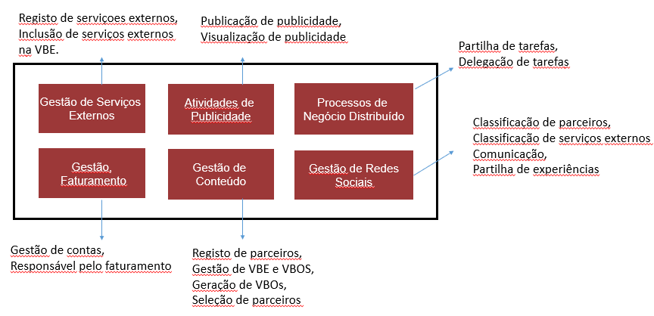

# Diagrama de Modelo de Dados (DER)

Usámos a plataforma *SQL Developer Data Modeler* da *Oracle* com o intuito de elaborar o diagrama de modelo de dados com os elementos relevantes que levam à correta execução de todo o programa do festival.

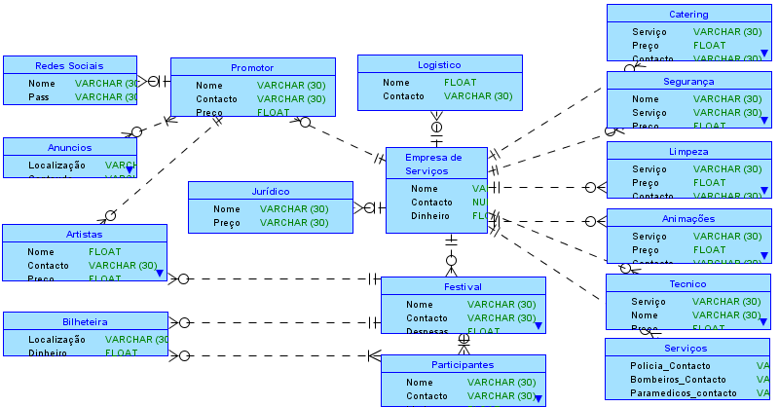

Com este objetivo em mente, considerámos como mais relevantes para a elaboração do DER os seguintes elementos:

* Festival
* Nesta secção temos os participantes(clientes), as bilheteiras, os artistas e as empresas de serviços;
* Promotor
* Nesta secção está inserida a promoção do evento através das redes sociais, anúncios e publicidade, os artistas que irão atuar e as empresas de serviços, que vão ter de prestar informação sobre o estado do evento ao promotor;
* Empresas de Serviços
* Nesta secção estão os parceiros importantes para a execução do festival (Catering, Segurança, Limpeza e outros);
* Departamento Jurídico e Departamento Logístico
* Esta secção trata da parte logístico-jurídica, como seguros dos participantes, pagamentos aos artistas e às empresas de serviços, contratos com autarquias e câmaras para obtenção de licenças para o festival e com as forças de segurança, como meio de garantir a legalidade e a boa operação do evento;

# Ferramentas para Modelação e Desenvolvimento

Para modelação do sistema utilizámos várias ferramentas:

* *StarUML* para o desenho dos Casos de Uso;
* *Microsoft Excel* para o desenho do diagrama de Gantt;
* *SQL Developer Data Modeler* da *Oracle* para o desenho do Diagrama Entidade-Relacionamento (DER).

Para o desenvolvimento do sistema EVCP iremos utilizar a plataforma *OutSystems* que é uma plataforma de alto rendimento direcionada para o desenvolvimento de aplicações web e mobile.

# Caracterização de exemplos de CN

## 9.1. Indústria Cinematográfica

|  |  |  |  |  |  |  |
| --- | --- | --- | --- | --- | --- | --- |
|  | **Objetivos** | **Membros** | **Papéis** | **Duração** | **Benefícios** | **Suporte Técnico** |
| **Indústria Cinematográfica** | - Diferentes tipos de objetivos para cada tipo de filme;  - Resposta rápida. | - Atores, diretores, etc;  - Produção;  - Empresas para todo o tipo de apoio ao filme, aos atores, ao cenário, etc. | - Produtores;  - Atores;  - Diretores;  - Operador de luz;  - Operador de câmara. | - Curto para cada filme (1-2 anos);  - Longa duração para a criação de todo um ambiente cinematográfico. | - Oportunidades de participação;  - Contribuição para o aumento da economia;  - Contribuição para a cultura cinematográfica. | - Fluxo de trabalho;  - Compartilhamento de informações. |

## 9.2. Construção e montagem de automóveis

|  |  |  |  |  |  |  |
| --- | --- | --- | --- | --- | --- | --- |
|  | **Objetivos** | **Membros** | **Papéis** | **Duração** | **Benefícios** | **Suporte Técnico** |
| **Construção e montagem de um automóvel** | - Redução de custos;  - Eficiência; | - Diferentes empresas de manufatura;  - Empresa central; | - Cada empresa dedica-se à manufatura de um ou mais componentes diferentes de um carro;  - A empresa central faz o design e montagem final do carro; | - Médio e longo prazo;  - Podendo variar de modelo para modelo; | - Qualidade dos componentes é maior;  - O dinheiro flui entre várias empresas;  - A empresa central não tem a necessidade de ter muito pessoal especializado a trabalhar na empresa; | -Fluxo de trabalho;  -Compartilhamento de informações.  -Comunicação inter-empresas; |